**Лабораторна робота 6**

**Тема:**Дослідження під-регуляторів

**Мета:**Отримати практичні навички застосування та налаштування ПІД-регуляторів для САУ.

**Завдання для самостійної роботи**

1. Зібрати в *MATLAB Simulink* систему управління з ПІД-регулятором для отриманого об’єкта управління, який задається такою передавальною функцією:



де *d*, *m*, *N –* відповідно день, місяць народження й номер за списком у журналі групи студента.

2. Виконати оптимізацію параметрів ПІД-регулятора.

3. Розглянути варіанти П-, І-, ПД- і ПІ-регуляторів для заданого об’єкта. Оптимізувати їхні параметри й порівняти результати.

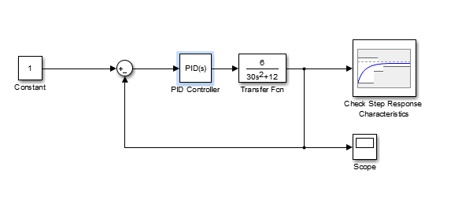

Рисунок 1 - Модель з ПІД-регулятором

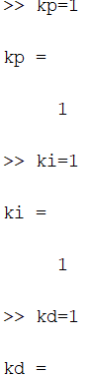

Рисунок 2 - Ініціалізуємо у командному вікні *MATLAB* змінні *Kp* = 1; *Ki* = 1; *Kd* = 1.

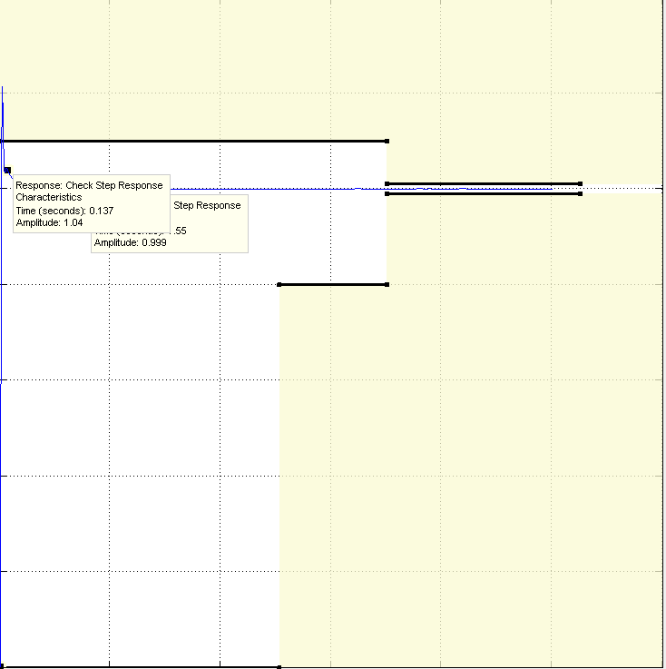

Рисунок 3 - Вигляд вікна налаштування після завдання меж

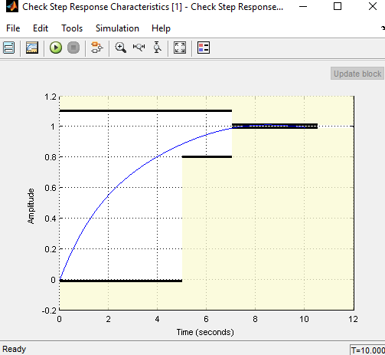

Рисунок 4 - Вигляд вікна налаштування після завдання після response optimization

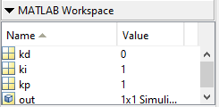

Рисунок 5 - Matlab Workspace PI регулятора

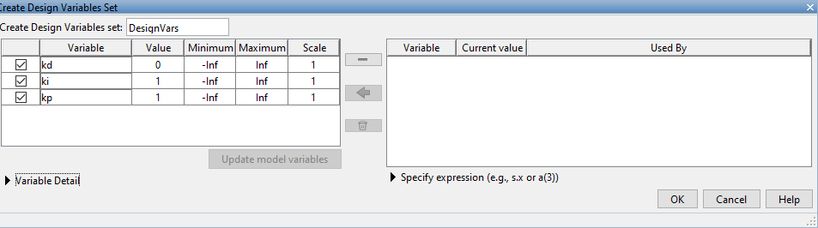

Рисунок 6 - змінни PI

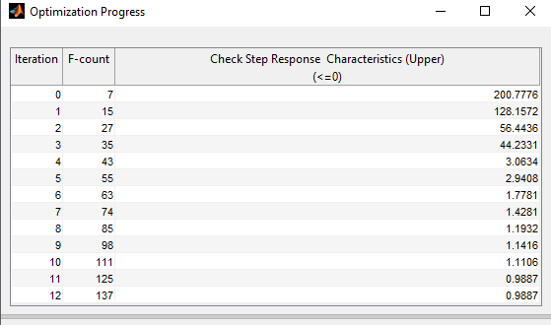

Рисунок 7 -Вигляд вікна *Optimization Progress (PI)*

|  |  |
| --- | --- |
| PI регулятор до оптимизации | PI регулятор після оптимизации |

|  |  |
| --- | --- |
| PD регулятор до оптимизации | PD регулятор після оптимизации |

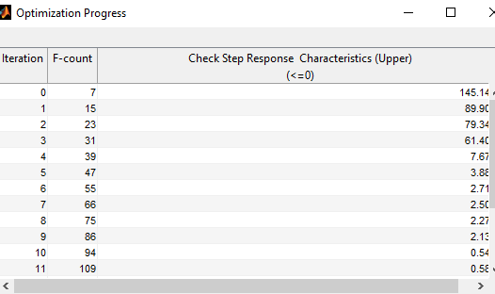

Рисунок 7 -Вигляд вікна *Optimization Progress (PD)*

|  |  |
| --- | --- |
| P регулятор до оптимизации | P регулятор після оптимизации |

|  |  |
| --- | --- |
| I регулятор до оптимизации | I регулятор після оптимизации |

Висновок

Зібрали в *MATLAB Simulink* систему управління з ПІД-регулятором для отриманого об’єкта управління. Виконали оптимізацію параметрів ПІД-регулятора.

Розглянули варіанти П-, І-, ПД- і ПІ-регуляторів для заданого об’єкта. Оптимізували їхні параметри й порівняли результати.